香 港 中 學 文 憑 考 試
第一套

化學 試卷一
（模擬考試）

考試時間：兩小時三十分鐘
本試卷必須用中文作答

考生須知

(一) 本卷分甲、乙兩部。甲部佔36分；乙部佔84分。考生宜於約45分鐘內完成甲部及約105分鐘內完成乙部。

(二) 甲部為多項選擇題，見於本試題簿中；乙部的試題另見於乙部的試題簿答題簿之內。

(三) 甲部的答案須填畫在多項選擇題的答題紙上，而乙部的答案則須寫在試題答題簿 B 所預留的空位內。考試完畢，甲部之答題紙與乙部之試題答題簿 B 須分別繳交。

甲部 (多項選擇題)

甲部的考生須知

(一) 細讀答題紙上的指示，並於適當位置填上姓名、班別和學號。

(二) 試場主任宣布開卷後，考生須檢查試題有否缺漏，最後一題之後應有「甲部完」字樣。

(三) 甲部各題佔分相等。

(四) 全部試題均須回答。答案必須用 HB 鉛筆填畫在答題紙上。錯誤答案須用潔淨膠擦將筆痕徹底擦去。

(五) 每題只可填畫一個答案，若填畫多個答案，則該題不給分。

(六) 答案錯誤，不另扣分。

本部包括一、二兩部分。第一部分設24 題；第二部分設12 題。
選出每題最佳的答案。
考生可參考印於本試題簿底頁的週期表。

第一部分

1. 下列哪些反應涉及氧氣？
(1) 氫的爆鳴聲測試
(2) 汽車引擎中汽油的燃燒
(3) 鈉金屬的腐蝕
A. 只有(1)和(2)
B. 只有(1)和(3)
C. 只有(2)和(3)
D. (1)、(2)和(3)

2. 非金屬X和Y位於週期表內的同一族。元素X的原子序較大。
下列哪些陳述是正確的？
(1) X原子較Y原子小。
(2) X較Y不活潑。
(3) X和Y具有不同的物理性質。
A. 只有(1)和(2)
B. 只有(1)和(3)
C. 只有(2)和(3)
D. (1)、(2)和(3)

3. 下表列出五種原子∕離子的中子數目和電子數目：
原子/離子 | 中子數目 | 電子數目
X | 8 | 8
Y | 8 | 6
Z²⁺ | 12 | 10
Q²⁻ | 9 | 10
R⁺ | 12 | 10

下列哪個原子是X 的同位素？
A. Y
B. Z
C. Q
D. R

4. X、Y和Z是三種金屬。利用碳還原作用能把X從它的氧化物中提取。把Y的氧化物直接加熱便能提取Y。然而，若要提取Z，上述的方法都不適用。下列哪項陳述是正確的？
A. Z在三種金屬中最不活潑。
B. Y較X活潑。
C. Y較Z更早被發現。
D. X可能是鈣。

5. X、Y 和 Z是三種不同金屬。下表列出它們與不同物質反應的實驗結果。

 | X | Y | Z
與稀氫氯酸反應 | 爆炸性反應 | 反應緩慢 | 反應平穩
與水蒸氣反應 | 反應劇烈 | ? | 沒有反應
與冷水反應 | 反應平穩 | 沒有反應 | 沒有反應

下列哪個排列正確表示X、Y 和 Z活性的遞減次序。
A. X、Z、Y
B. Y、Z、X
C. X、Y、Z
D. Z、Y、X

6. 下列哪種物質所含的離子數目與2.340 g的氯化鈉相同？
(相對原子質量：Na = 23.0，Cl = 35.5，K = 39.1，Zn = 65.4，Ca = 40.1，S = 32.1，O = 16.0，Mg = 24.3，Br = 79.9)
A. 2.984 g氯化鉀
B. 3.125 g氯化鋅
C. 3.598 g硫酸鈣
D. 5.529 g溴化鎂
7. 某元素X生成一化合物X₂Cl₃，當中氯的質量百分比是25%。元素X的相對原子質量是多少？
(相對原子質量：Cl = 35.5)
A. 39.9
B. 79.9
C. 106.5
D. 159.8

8. 鐵製的汽車排氣管很易生銹，下列哪些是正確原因？
(1) 汽車排氣管經常處於高溫。
(2) 汽車廢氣含有水蒸氣。
(3) 汽車廢氣含有酸性氣體。
A. 只有(1)和(2)
B. 只有(1)和(3)
C. 只有(2)和(3)
D. (1)、(2)和(3)

9. 把兩種溶液在燒杯中混合，然後在不同時間量度燒杯及當中的物質的質量。下圖顯示燒杯及當中的物質的質量和時間的關係。
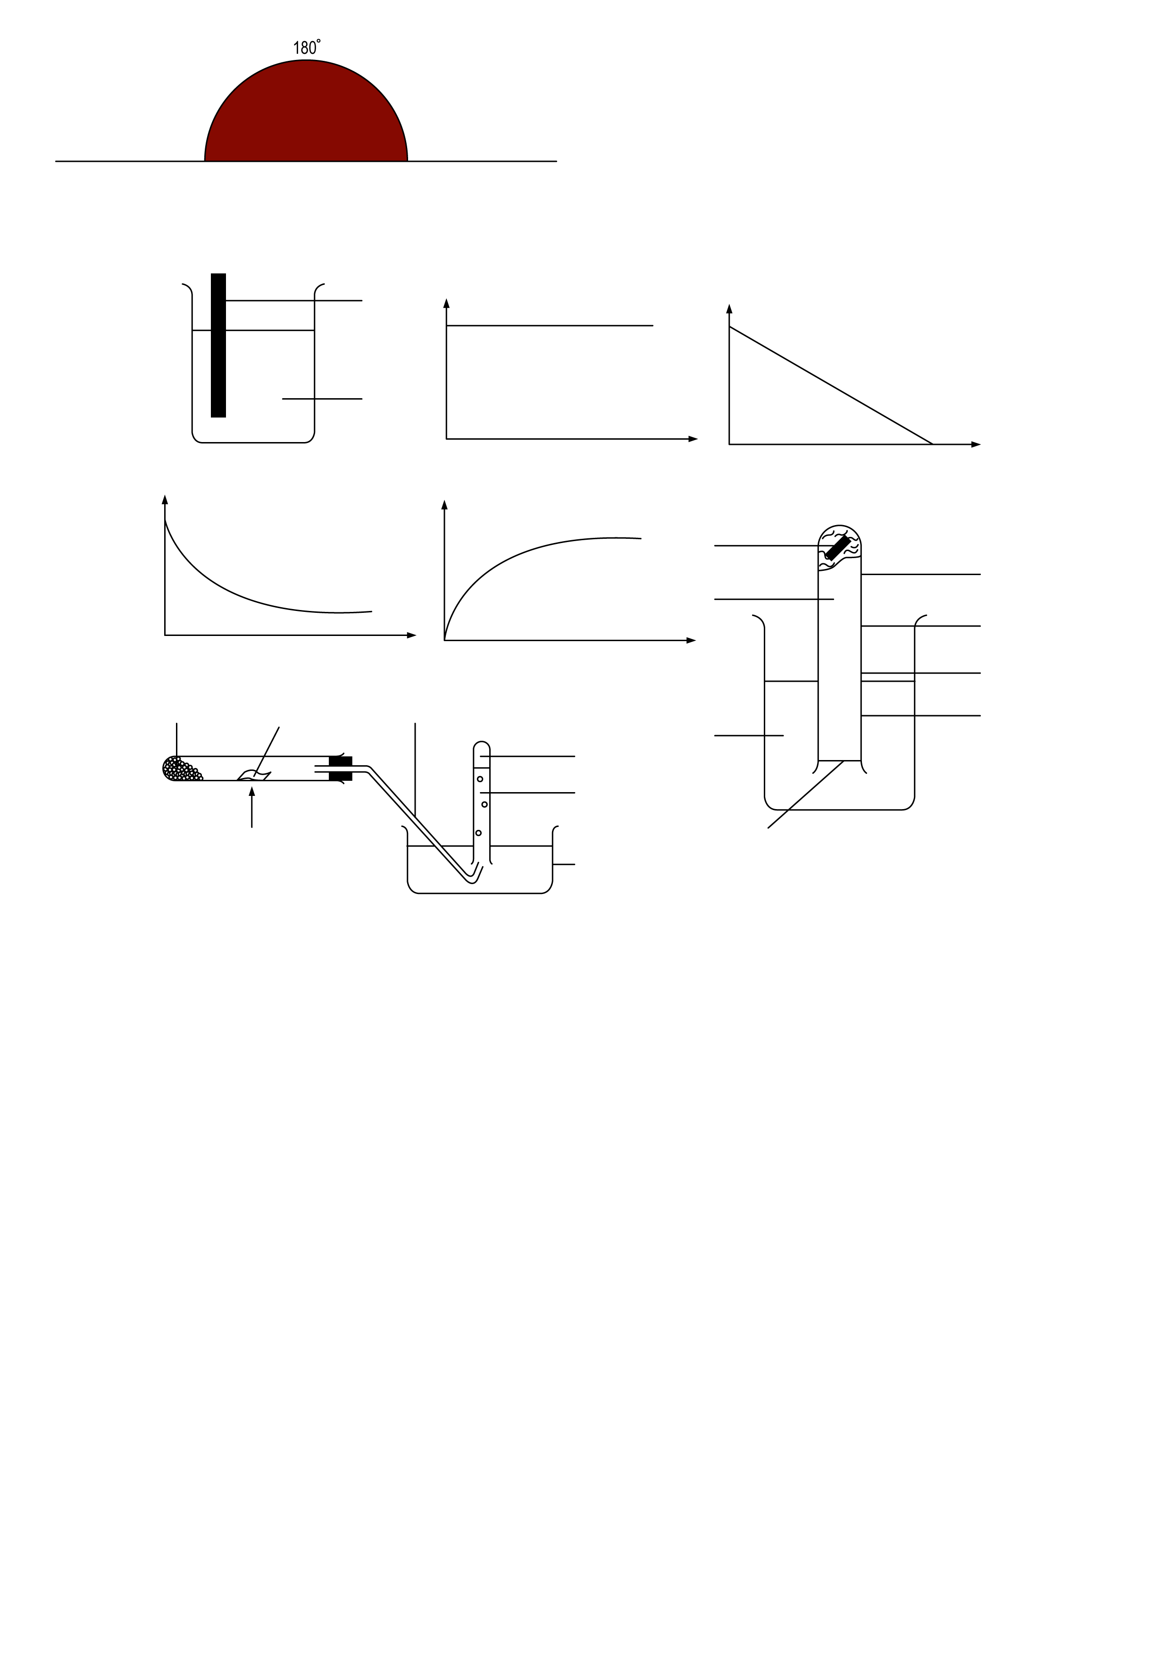
燒杯及當中的物質的質量
時間
該兩種溶液可能是甚麼？
A. 氯化鈉溶液和硫酸鐵(II) 溶液。
B. 氫氧化鉀溶液和硝酸鋁溶液。
C. 碳酸鉀溶液和稀氫氯酸。
D. 稀硝酸和硫酸鎂溶液。

10. 下列有關所有鹼的陳述，哪項或哪些是不正確的？
(1) 它們必定含有金屬離子。
(2) 它們溶於水時會產生氫氧離子。
(3) 它們的水溶液會把紅色石蕊變為藍色。
A. 只有(1)
B. 只有(2)
C. 只有(1)和(3)
D. 只有(2)和(3)

11. 下表列出三種離子化合物的化學測試的觀察結果。
化合物 | 加入被稀硝酸酸化的氯化鋇溶液 | 加入稀氫氯酸 | 焰色試驗
QT | 白色沉澱 | 沒有可觀察的變化 | 磚紅色
XZ | 無色溶液 | 無色氣泡 | 金黃色
X₂T | 白色沉澱 | 沒有可觀察的變化 | 金黃色
下列哪個離子的組合最有可能是正確的？
 | X | Q | T | Z
A. | 鉀離子 | 鈉離子 | 碳酸根離子 | 硫酸根離子
B. | 鈉離子 | 鈣離子 | 硫酸根離子 | 碳酸氫根離子
C. | 鈣離子 | 鈉離子 | 硫酸根離子 | 碳酸氫根離子
D. | 鈉離子 | 鈣離子 | 硫酸根離子 | 碳酸根離子
12. 把大理石片加入盛有稀氫氯酸的錐形瓶中，量度下列各項，並以所得數據繪出對時間的線圖。

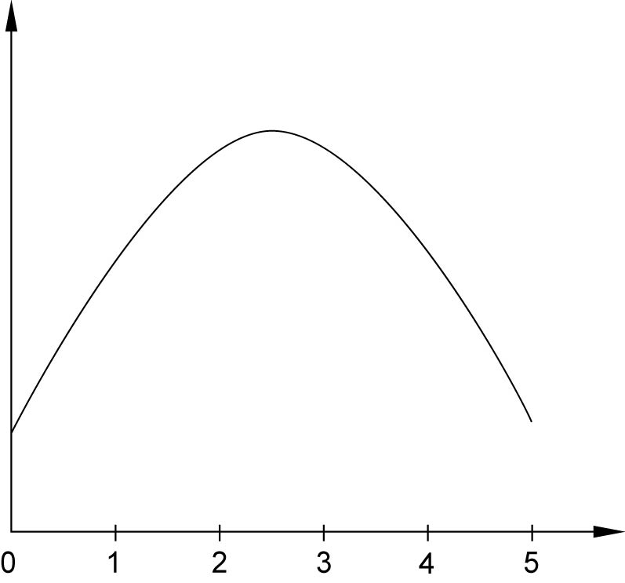
時間 (分)

若反應在2.5分鐘內完成，以下哪項對時間的曲線圖具有如上圖所示的形狀？
A. 錐形瓶及當中物質的總質量
B. 生成的二氧化碳體積
C. 溶液的pH
D. 溶液的溫度

13. 下列有關丙烷和溴(溶於有機溶劑)的反應的陳述，哪些是正確的？
(1) 反應不會在黑暗中發生。
(2) 這是取代反應。
(3) 反應混合物會褪色。
A. 只有(1)和(2)
B. 只有(1)和(3)
C. 只有(2)和(3)
D. (1)、(2)和(3)

14. 下列哪組數字能符合平衡方程式aC₄H₈ + bO₂ → cCO₂ + dH₂O？
 | a | b | c | d
A. | 2 | 10 | 8 | 8
B. | 1 | 6 | 4 | 8
C. | 1 | 6 | 4 | 4
D. | 2 | 5 | 3 | 4

15. 參看下列化合物：
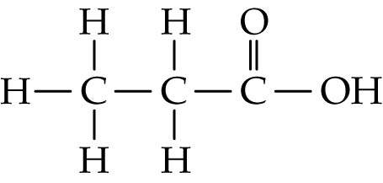 | 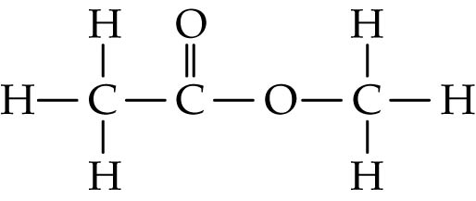
化合物 X | 化合物 Y
下列有關以上兩個化合物的陳述，哪項是正確的？
A. 兩種化合物的沸點相同。
B. 兩種化合物都能把pH試紙變為紅色。
C. 兩種化合物的分子式相同。
D. 兩種化合物的氣味相同。
16. 參看以下簡單化學電池：
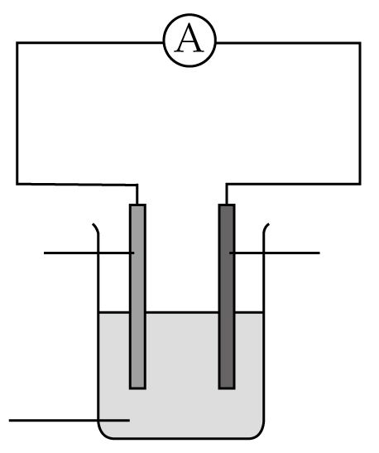
鐵電極
銀電極
電解質
下列哪種溶液作為電解質時會產生最大的安培計讀數？
A. 0.3 M硫酸
B. 0.5 M硫酸
C. 0.3 M乙酸
D. 0.5 M乙酸

17. 下列有關氯氣與稀氫氧化鈉溶液反應的陳述，哪項或哪些是正確的？
Cl₂(g) + 2NaOH(aq) → NaCl(aq) + NaOCl(aq) + H₂O(l)
(1) NaOH(aq)在反應中是氧化劑。
(2) Cl₂(g)在反應中是氧化劑。
(3) Cl₂(g)在反應中是還原劑。
A. 只有(1)
B. 只有(2)
C. 只有(1)和(3)
D. 只有(2)和(3)

18. 下列有關氫氧燃料電池的陳述，哪項或哪些正確？
(1) 電池共有三個間隔，以兩個多孔鎳電極分隔。
(2) 可以用石墨棒來取代多孔鎳電極。
(3) 氫被供應到陰極間隔，而氧則被供應到陽極間隔。
A. 只有(1)
B. 只有(2)
C. 只有(1)和(3)
D. 只有(2)和(3)

19. 下列有關以石墨電極來電解濃溴化鈉溶液的陳述，哪些正確？
(1) 陽極上主要的生成物是O₂(g)。
(2) H⁺(aq) 離子在陰極上優先放電，生成H₂(g)。
(3) 電解進行後，溶液會變為氫氧化鈉溶液。
A. 只有(1)和(2)
B. 只有(1)和(3)
C. 只有(2)和(3)
D. (1)、(2)和(3)

20. 在兩個不同情況下進行鋅和稀氫氯酸的反應。分別在蓋上塞子的瓶(即密閉體系)和在沒有蓋上塞子的瓶(即開放體系)中進行反應，下列有關在這兩個情況下反應的陳述，哪些正確？
(1) 密閉體系的壓強增加。
(2) 開放體系中的反應的內能變化較密閉體系中的反應少。
(3) 開放體系中的反應的熱能變化較密閉體系中的反應少。
A. 只有(1)和(2)
B. 只有(1)和(3)
C. 只有(2)和(3)
D. (1)、(2)和(3)

21. 已知：
ΔH _{c} [C₂H₂(g)] = x kJ mol⁻¹
ΔH _{c} [H₂(g)] = y kJ mol⁻¹
ΔH _{c} [C₂H₆(g)] = z kJ mol⁻¹
計算以下反應的標準焓變：
C₂H₂(g) + 2H₂(g) → C₂H₆(g)
A. x + 2y − z
B. x + y − z
C. 2xy − z
D. z − x − 2y

22. 下列哪些有關以下焓變循環的描述是正確的？
C₂H₄(g) + H₂(g)
ΔH

ΔH ₂
ΔH ₁
+ 3O₂(g)
+
O₂(g)
2CO₂(g) + 3H₂O(l)
ΔH ₃
C₂H₆(g)
+
O₂(g)
(1) ΔH = ΔH ₁ + ΔH ₂ − ΔH ₃
(2) ΔH ₁ = ΔH _{c} [C₂H₄(g)]
(3) ΔH = ΔH _{c} [C₂H₄(g)] +ΔH _{c} [H₂(g)] − ΔH _{c} [C₂H₆(g)]
A. 只有(1)和(2)
B. 只有(1)和(3)
C. 只有(2)和(3)
D (1)、(2)和(3)

指示： 以下題目（第23題至第24題）均由兩敍述句組成。考生須先判斷該兩敍述句是否正確；若兩敍述句均屬正確，再判斷第二敍述句是否第一敍述句的合理解釋，然後根據下表，從A至D四項中選出一個適用的答案︰

- 兩敍述句均屬正確，而第二敍述句為第一敍述句的合理解釋。
- 兩敍述句均屬正確，但第二敍述句並非第一敍述句的合理解釋。
- 第一敍述句錯誤，但第二敍述句正確。
- 兩敍述句均屬錯誤。

第一叙述句 |  |  | 第二叙述句
- 氯化銨不是電解質。  - 聚乙烯在加熱後會變軟，冷卻後會變硬。 |  | 氯化銨只由非金屬組成。  聚乙烯是加成聚合物。

第一部分完

第二部分

25. 以下哪些在液化HF中存在？
(1) 氫鍵
(2) 分散力
(3) 共價鍵
A. 只有(1)和(2)
B. 只有(1)和(3)
C. 只有(2)和(3)
D. (1)、(2)和(3)

26. 一些大理石片與過量稀氫氯酸在蓋上膠塞的錐形瓶內混合。錐形瓶放置在電子天平上來測定在固定時距內反應混合物的質量。下列哪幅圖表顯示反應的速率？

A. | 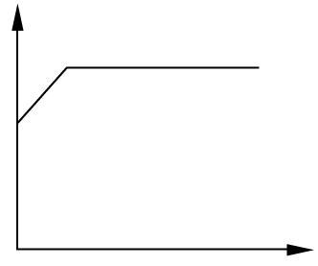  時間  天平的讀數 | B. | 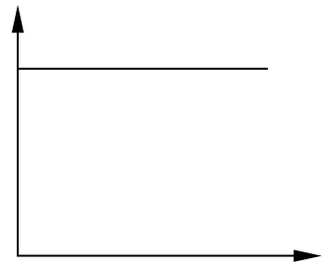  時間  天平的讀數
C. | 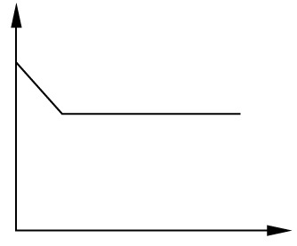  時間  天平的讀數 | D. | 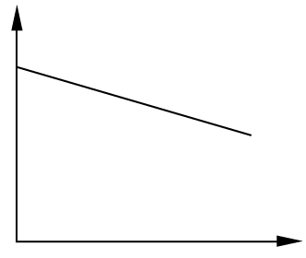  時間  天平的讀數

27. 20 cm³乙烷 (C₂H₆) 在95 cm³氧氣中燃燒時只會產生二氧化碳和水。剩下未反應的氧氣的體積是多少？
(所有體積都在常溫常壓下量度。)
2C₂H₆(g) + 7O₂(g) → 4CO₂(g) + 6H₂O(l)
A. 20 cm³
B. 25 cm³
C. 55 cm³
D. 75 cm³

28. 參看下列平衡：
SO₂Cl₂(g) 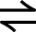 SO₂(g) + Cl₂(g)
在實驗中，把13.5 g的SO₂Cl₂(g) 加入一個4 dm³容器內，讓SO₂Cl₂(g)、SO₂(g) 和Cl₂(g) 達致平衡。在平衡狀態下，反應混合物含有0.069摩爾Cl₂(g)。此反應的平衡常數是多少？
(相對原子質量：S = 32.1, O = 16.0, Cl = 35.5)
A. 0.0384 mol dm⁻³
B. 0.0768 mol dm⁻³
C. 2.23 mol dm⁻³
D. 3.34 mol dm⁻³

29. 參看以下平衡體系：
N₂(g) + 3H₂(g) 2NH₃(g) ΔH = 負數
在定壓下提升體系的溫度會令體系發生甚麼變化？
(1) 平衡位置會向左移動。
(2) K_{c}值會上升。
(3) NH₃(g)的產量會下降。
A. 只有(1)和(2)
B. 只有(1)和(3)
C. 只有(2)和(3)
D. (1)、(2)和(3)

30. 下列哪種或哪些化合物具有幾何異構體？
(1) CH₃CH=CH₂
(2) CH₃OCCH=CHCOCH₃
(3) CH₂BrCH=CHCH₂Cl
A. 只有(1)
B. 只有(2)
C. 只有(1)和(3)
D. 只有(2)和(3)

- 下列有關以下化合物的陳述，哪些正確？

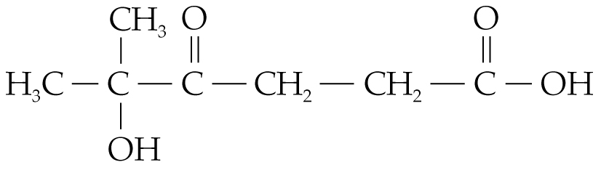

(1) 它不會與酸化重鉻酸鉀溶液進行反應。
(2) 它可與溶於乾醚中的氫化鋁鋰反應，再加入稀氫氯酸後會生成以下化合物：
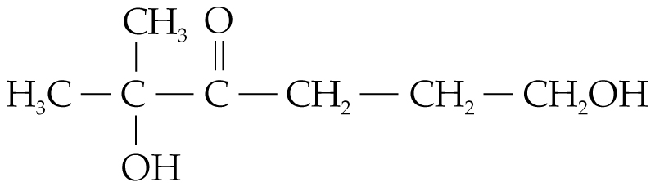
(3) 它不具旋光性。
A. 只有(1)和(2)
B. 只有(1)和(3)
C. 只有(2)和(3)
D. (1)、(2)和(3)

32. 下列哪些是把花生油與氫氧化鈉溶液共熱所產生的生成物？
(1) 丙-1,2,3-三醇
(2) 皂性清潔劑
(3) 酯
A. 只有(1)和(2)
B. 只有(1)和(3)
C. 只有(2)和(3)
D. (1)、(2)和(3)

33. 下列有關氧化鋁和二氧化硅的比較，哪項不正確？
 | Al₂O₃ | SiO₂
A. | 在25°C下是白色固體 | 在25°C下是白色固體
B. | 巨型離子結構 | 巨型共價結構
C. | 與水進行緩慢反應 | 不會與水反應
D. | 兩性氧化物 | 酸性氧化物

34. 下列有關KMnO₄和NaCl在鹼性溶液內反應的陳述，哪項正確？
A. 反應會生成棕色沉澱。
B. KMnO₄是反應的催化劑。
C. 反應會生成棕色氣體。
D. 溶液會變為淡粉紅色。

指示： 以下題目（第35題至第36題）均由兩敍述句組成。考生須先判斷該兩敍述句是否正確；若兩敍述句均屬正確，再判斷第二敍述句是否第一敍述句的合理解釋，然後根據下表，從A至D四項中選出一個適用的答案︰

- 兩敍述句均屬正確，而第二敍述句為第一敍述句的合理解釋。
- 兩敍述句均屬正確，但第二敍述句並非第一敍述句的合理解釋。
- 第一敍述句錯誤，但第二敍述句正確。
- 兩敍述句均屬錯誤。

第一叙述句 |  | 第二叙述句
- 所有含有−OH基團的碳氫化合物都能溶於水。  - 雖然催化劑不會在反應中耗盡，但它被視為反應物。 |  | 甲烷和乙烷不溶於水，但甲醇和乙醇可溶於水。  當反應使用催化劑時，反應所需時間總會減少。

第二部分完
甲部完

第一套  B  香 港 中 學 文 憑 考 試  化學 試卷一  乙部：試題答題簿 B  （模擬考試）  本試卷必須用中文作答  考生須知  - 在本頁的適當位置填上姓名、班別和學號。  - 考生可參考列印在甲部試題封面上的試卷指引。  - 本部包括一、二兩部分。第一部分佔56分； 第二部分佔28分。各題的分數均列於每題後之括號內。  - 每部分各題均須作答。答案須寫在本試題答題簿所預留的空位內。不可在各頁邊界以外位置書寫。寫於邊界以外的答案， 將不予評閱。  - 考生可要求派發補充答題紙及方格紙。每張補充答題紙及方格紙均須填寫姓名、班別和學號。用繩將補充答題紙及方格紙穩縛於本試題答題簿內。  (六) 本試題答題簿的底頁印有週期表。考生可從該週期表中得到元素的原子序及相對原子質量。
  姓名
  班別
  學號
  試題騙號 | 積分
  1
  2
  3
  4
  5
  6
  7
  8
  9
  10
  11
  12
  總分

第一部分

各題均須作答。把答案寫在預留的空位內。

1. 志宗把一塊白堊掉進稀氫氯酸中，他發現馬上有氣泡生成。

(a) 白堊的化學名稱是甚麼？

(b) 寫出該反應的文字方程式。

(c) 所生成的氣泡是甚麼氣體？舉出一個測試該氣體的方法。

(d) 該學生聲稱：「白堊可以變為一種金屬。」試評論他的陳述。

(6分)

2. 考慮以下的實驗裝置。

碳棒
稀氫氯酸
稀氫氯酸
含有銅(II) 離子和重鉻酸根離子的膠凝體
碳棒

(a) 解釋為甚麼需要把稀氫氯酸加進管的每一邊。

(b) 哪種顏色慢慢移向陰極？哪種離子負責這種顏色的移動？

(c) 哪種顏色慢慢移向陽極？哪種離子負責這種顏色的移動？

(d) 指出稀氫氯酸的危險性。

(e) 如用木棒代替碳棒進行實驗，會出現甚麼變化？

(7分)

3. 在一個求出氨溶液濃度的實驗中，25.0 cm³的氨溶液被轉移到一個錐形瓶內，並加入數滴指示劑，然後用0.1 M硫酸進行滴定。下表列出滴定的結果：

 | 1 | 2 | 3 | 4
終結時讀數(cm³) | 15.90 | 16.70 | 18.40 | 18.50
開始時讀數(cm³) | 0.00 | 1.50 | 3.10 | 3.40

(a) 哪種指示劑適用於這個滴定？

(b) 到達滴定終點時指示劑出現甚麼顏色變化？

(c) (i) 計算所使用硫酸的合理平均體積。

(ii) 計算氨溶液的摩爾濃度。

(d) 寫出所生成鹽的名稱，並舉出這種鹽的一種日常用途。

(8分)

4. 5.8 g的乾燥氣態化合物X (只由碳和氫組成) 在過量的乾燥氧中完全燃燒。把生成物通入一盛有無水氯化鈣的適當乾燥儀器中，可得知反應中生成9.0 g水。

(a) 計算9.0 g水中氫的質量。

(b) 計算5.8 g的X 中碳的質量。

(c) 找出X的實驗式。

(5分)

5. 考慮以下的有機分子：

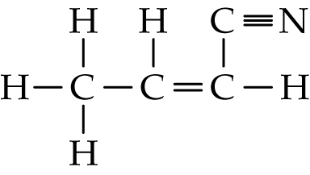 | 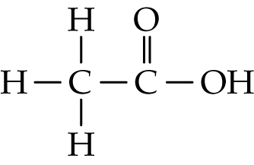 | 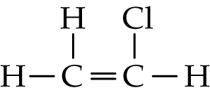
A | B | C

(a) 寫出C的IUPAC名稱。

(b) 以上哪些有機分子可進行加成聚合作用？

(c) 就以上每種可進行加成聚合作用的分子，寫出它們的反應方程式。

(d) 寫出由C製造出來的聚合物的名稱，並指出這種聚合物的一種日常用途。

(7分)

6. 參看以下簡單化學電池：
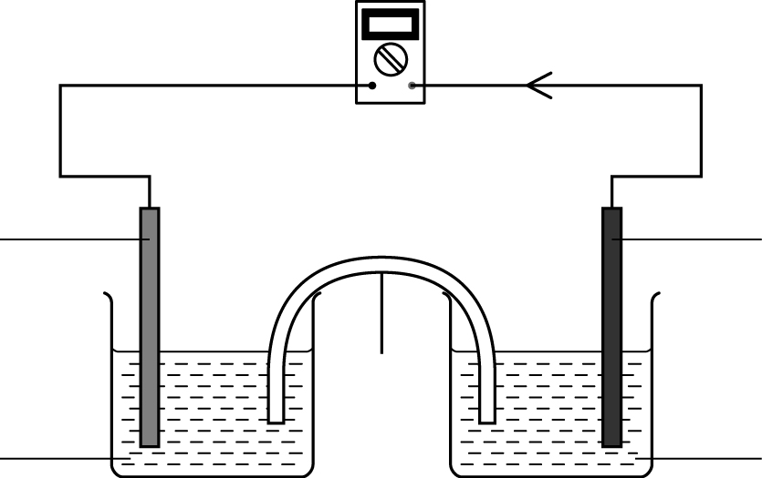
金屬X電極
金屬Y電極
電子流動的方向
金屬X的硫酸鹽溶液
金屬Y的硝酸鹽溶液
鹽橋
數字萬用電錶 (用作伏特計)

(a) 哪種金屬較活潑，金屬X還是Y？試加以解釋。

(b) 哪個是正極，金屬X還是Y？

(c) (i) 如何製備鹽橋？

(ii) 寫出鹽橋的主要用途。

(5分)

7. 在25°C下，把20.0 cm³的1.0 M HCl溶液加入盛有10.0 cm³ 的1.0 M Na₂CO₃溶液的發泡膠杯內並加以攪拌，經攪拌後，錄得反應混合物的最高溫度是40.0°C。

(a) 寫出HCl(aq)和Na₂CO₃(aq)的反應方程式。

(b) 寫出反應的兩項觀察結果。

(c) 計算反應焓變。
(假設反應混合物的比熱容和密度分別是4.2 J g⁻¹ K⁻¹和1.0 g cm⁻³。)

(d) 反應焓變的理論值較計算值大，寫出兩項原因來解釋兩者的差異。

(9分)

8. 概述從礦石中提取金屬的一些化學方法，並舉出適當的例子加以說明。寫出金屬在活性序的位置和其提取方法的關係。
(9分)

第一部分完

第二部分

各題均須作答。把答案寫在預留的空位內。

9. 在室溫下，把固定分量的氫硫酸銨固體放入一個已盛有0.60 mol dm⁻³氨氣的密封瓶內，它如以下方程式進行離解：

NH₄HS(s) H₂S(g) + NH₃(g)

平衡時，氨氣的濃度是0.87 mol dm⁻³。

(a) 寫出上述離解作用在室溫下的平衡常數 (K_{c}) 表示式。

(b) 計算上述離解作用在室溫下的平衡常數，並寫出它的單位。

(c) 若容器的體積增大一倍，計算氨的平衡濃度。

(10分)

10. 乙烯可透過兩個步驟的合成轉化為乙醇。

(a) 繪出合成路線，其中包括每個步驟中相應的中間體、所需的試劑和條件。

(b) 所得的乙醇會進一步與丙酸共熱，以生成酯。
(i) 寫出酯化作用所需的試劑和條件。

(ii) 辨認生成的酯。

(c) 步驟1、步驟2和步驟3的百分產率分別為70%、67%和42%。整體產量是多少？

(7分)

11. 生產乙炔 (C₂H₂) 的公司的化學家發現了一個成本很低的乙炔製造方法。不幸地，乙炔中摻雜了乙烯，除非乙炔最少佔混合物體積的50%，否則混合物是沒用的。為了測定混合物中兩種氣體的相對比例，他用30.0 cm³氧與10.0 cm³混合物進行燃燒反應。用KOH吸收殘留的CO₂後，未反應的O₂佔2.0 cm³。計算混合物的體積成分。

(4分)

12. 回答下列問題：

(a) (i) 二氧化硫和三氧化硫都是硫的氧化物。繪出它們的結構。

(ii) 寫出把二氧化硫轉化為三氧化硫的平衡方程式，並寫出所用催化劑的名稱。

(iii) 寫出SO₂的顏色。

(b) (i) 繪出氧化二氯的結構。

(ii) 寫出氧化二氯的顏色。

(7分)

第二部分完
乙部完

